Муниципальное бюджетное дошкольное образовательное учреждение № 18 г. Липецка

КОНСУЛЬТАЦИЯ-РЕКОМЕНДАЦИЯ ДЛЯ РОДИТЕЛЕЙ

«НЕТРАДИЦИОННЫЕ ПРЕДМЕТЫ И ПРИЁМЫ ПАЛЬЧИКОВЫХ ИГР ИЗ ОПЫТА РАБОТЫ».

**Учитель-дефектолог: Л.П. Нечаева**

2024

**Цель:** научить родителей проводить с детьми пальчиковую гимнастику в домашних условиях, пропагандировать педагогические знания среди родителей.

**Задачи для педагога:**- научить родителей создавать условия для проведения пальчиковой гимнастики в домашней обстановке;  
- показать способы и приёмы проведения пальчиковой гимнастики;  
- познакомить с правилами проведения пальчиковой гимнастики.  
  
**Задачи для детей:**  
- развивать мелкую моторику пальцев рук детей;

- развивать речевые способности, учитывая возрастные и индивидуальные особенности ребёнка;

- обогащение чувственного опыта и тактильных ощущений;

- гармонизация психических процессов.+

**Задачи для родителей:**  
- учитывать опыт детей, приобретенный в детском саду;  
- создавать в семье благоприятные условия для проведения пальчиковой гимнастики.

Пальчиковые игры и упражнения — уникальное средство для развития речи. Игре как форме организации детской деятельности отводится важная роль. В ходе игры расширяется кругозор; дети получают элементарные представления о труде взрослых, окружающем мире. В своей работе я решила использовать различные, нетрадиционные предметы и приемы. Все мы знаем «сильные» и «слабые» стороны своих детей, с которыми работаем - их наглядно можно увидеть из целей, которые мы перед собой ставим, выбирая данное направление.

В работе с детьми использую различные нетрадиционные атрибуты. О значении и важности пальчиковых игр в коррекционной работе не приходится говорить. Но можно повысить их эффективность и добавить игровую направленность используя колечко су-джок.

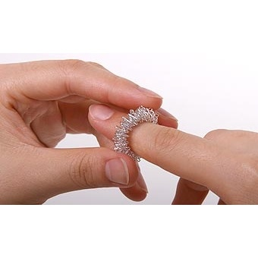 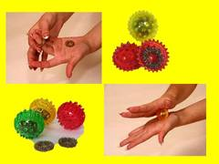

Одеваем поочерёдно на пальчик колечко и прокатываем, приговаривая: «Этот пальчик дедушка, этот пальчик бабушка, этот пальчик папочка, этот пальчик мамочка, этот пальчик наш малыш. А зовут его…». Игровой самомассаж пальцев рук с помощью су-джок позволяет нормализовать мышечный тонус, стимулировать речевые области в коре головного мозга, снижать двигательную и эмоциональную расторможенность, развивать пространственную ориентацию, память и внимание. Колечки су-джок продаются в замечательных игольчатых шариках, которые тоже можно использовать в работе с детьми. Мячик можно прокатывать по ладошке — от кончиков пальцев к запястью, в ладонях по кругу, перебирать пальчиками, сжимать пальчиками, перекладывать из одной ладошки в другую и сопровождать все это текстами.

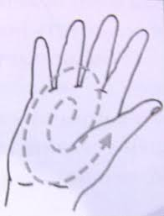

Это лишь некоторые приёмы работы с су-джок, он прост в применении и каждый сможет придумать свои оригинальные занятия и упражнения, универсальность - могут использовать и воспитатели и родители, доступен и экологически безопасен - продается в свободном доступе в аптеке, и не требует больших затрат.

Для снятия напряжения я часто использую упражнения по типу «стряхни водичку с пальчиков», «мы писали, мы писали». А зная, как дети любят играть с песком, можно предложить им другой - более красочный и приятный в использовании вариант - яркий и более крупный, чем песок аквариумный грунт. В него очень приятно просто молча погружать ручки и чувствовать прохладу и прикосновения, можно найти в нём что-нибудь интересное - игрушку, сюрприз, а можно произносить рифмованный текст и «месить» руками тесто из грунта.

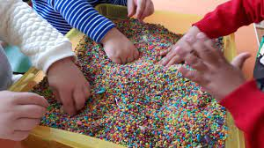

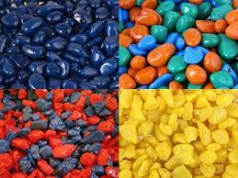Применение грунта позволяет сохранять игровую мотивацию, снимать эмоциональное напряжение, предотвращать появление стрессовой ситуации. Грунт также доступен в свободной продаже и не требует специальной обработки.

**Рекомендации по проведению пальчиковых игр с ребёнком.**

Приступая к работе, следует помнить о следующих принципах проведения занятий:

-Перед игрой с ребёнком необходимо обсудить её содержание, сразу при этом отрабатывая необходимые жесты, комбинации пальцев, движения. Это не только позволит подготовить малыша к правильному выполнению упражнения, но и создаст необходимый эмоциональный настрой.

- Выполнять упражнение следует вместе с ребёнком, при этом демонстрируя собственную увлечённость игрой.  
- При повторных проведениях игры дети нередко начинают произносить текст частично (особенно начало и окончание фраз). Постепенно текст разучивается наизусть, дети произносят его целиком, соотнося слова с движением.  
- Выбрав два или три упражнения, постепенно заменяйте их новыми. Наиболее понравившиеся игры можете оставить в своём репертуаре и возвращаться к ним по желанию малыша.  
- Не ставьте перед ребёнком несколько сложных задач сразу (к примеру, показывать движения и произносить текст). Объем внимания у детей ограничен, и невыполнимая задача может «отбить» интерес к игре.  
- Никогда не принуждайте. Попытайтесь разобраться в причинах отказа, если возможно, ликвидировать их (например, изменив задание) или поменяйте игру.  
- Стимулируйте подпевание детей, «не замечайте», если они поначалу делают что-то неправильно, поощряйте успехи. 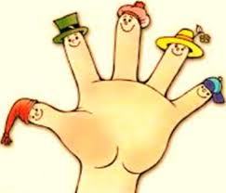

Предлагаю вашему вниманию несколько игр:

«Забавные узелки»(веревка с узелками).Берем шнурки разной расцветки, завязываем на них 4 – 8 узелков. Ребенок пальцами перебирает узелки, называет членов своей семьи.

Этот пальчик-дедушка,  
Этот пальчик-бабушка,  
Этот пальчик- папочка,  
Этот пальчик-мамочка,  
Этот пальчик- я,  
Вот и вся моя семья.

«Орешки». Берем грецкие орехи и катаем между ладонями (по кругу).

Я катаю мой орех,  
Чтобы стал круглее всех!

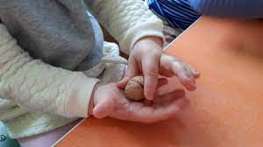

**«**Зубные щетки». Растираем зубной щеткой сначала подушечку пальчика, затем медленно опускаемся к его основанию.

Я возьму зубную щетку,  
Чтоб погладить пальчики.  
Станьте ловкими скорей,  
Пальчики-удальчики.

«Катушка ниток».Катаем катушки в ладошках. Наматываем нитку на катушку. Вместо катушки можно использовать клубок ниток.

Намотаю ниток много  
На клубочек я друзья.  
Чтобы бабушка связала  
Шарфик теплый для меня.

«Ёжики». Упражнения с мячикамидля массажа и рефлексотерапии кистей рук и стоп ног. Всех привлекают яркие массажные мячики с шипами, сделанные из резины, латекса или пластмассы. Шипы при перекатывании мячика воздействуют на нервные окончания, улучшают приток крови и стимулируют кровообращение.

Гладила мама-ежиха ежат: «Что, за пригожие детки лежат?».

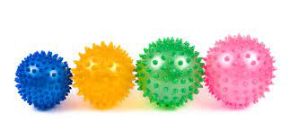

«Щеточки». Даем ребенку круглую щетку для волос. Ребенок катает щетку между ладонями, взрослый приговаривает:

У сосны, у пихты, елки  
Очень колкие иголки.  
Но еще сильней, чем ельник,  
Вас уколет можжевельник!

«Бигуди». Можно использовать как массажер, катая их между ладошками.

Бигуди в руках катаю,  
Между пальчиков верчу.  
Непрерывно каждый пальчик,  
Быть послушным научу.

  Пальчиковые игры — это легкий и приятный способ развития для всех детишек. Ведь дети узнают мир через прикосновения. Для детей с ОВЗ в возрасте 3-5 лет нужные особые игры, в том числе и пальчиковые гимнастики, которые проводятся в режимных моментах в течение дня.